**火狐浏览器中firebug插件的时间线域请具体解释下？**

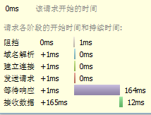

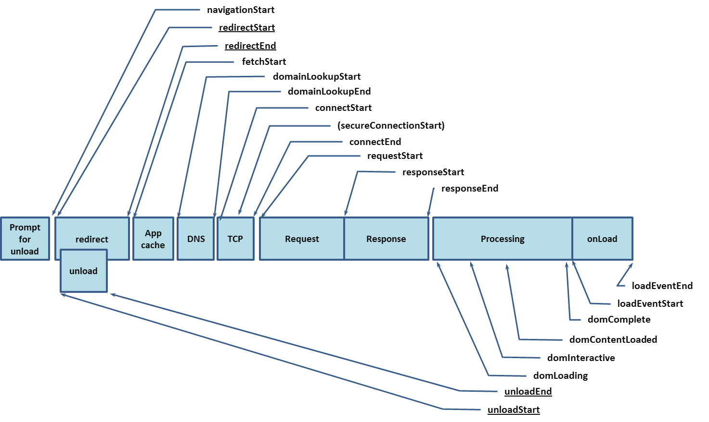

• 阻挡(Blocking)：每个浏览器有并发连接数量的上限（例如Firefox对每个host限制6个连接），如

果当前建立的连接数已经超过上限，那么其余该请求会被阻塞，等待新的可以用的连接。

• **域名解析(DNS Lookup)：**这个不用解释了吧，就是从DNS请求发出去到收到回复的时间。即上图中DNS的那一段。

• **建立连接(Connecting)：**三次握手建立TCP链接的时间。如果是HTTPS的话，还有SSL链接的时间。对应图中TCP那一段。

• **发送请求(Sending)：**从发送本次请求的第一个bit，到最后一个bit。对应图中Request

• **等待响应(Waiting)：**从发送结束起，到收到host返回的第一个bit。这一段途中没有表示出来，应该是Request和Response中间的间隙。

• **接收数据(Receiving)：**从收到host返回的第一个bit，收到到最后一个bit。对应图中Response